Annexe I : Manuel utilisateur

# Sommaire et abréviations

Sommaire

Sommaire et abréviations 1

Description du dispositif et détail des pièces 2

Montage 10

Procédure d’essai 13

Plans de la pièce 15

Voici la liste des abréviations employées :

* AI : angle inférieur
* AA : angle acromial
* TS : *trigonum spinae scapulae*
* GMA : groupement de marqueurs acromiaux

# Description du dispositif et détail des pièces

Ce dispositif est un dispositif qui permet l’enregistrement de la cinématique de la scapula. Il a été conçu afin que cet enregistrement puisse se faire avec une simple caméra de profondeur placée en avant du patient. Il peut tout aussi bien être employé pour une détection par caméra infrarouge.

Son fonctionnement est similaire à celui d’un groupement de marqueurs acromiaux (GMA). La position de 3 marqueurs disposés sur un socle placé sur l’acromion est enregistrée. C’est à partir de cette position que la cinématique est reconstruite. Néanmoins sa différence avec un GMA est qu’il ne nécessite pas de calibration par pointage des points caractéristiques de la scapula (Acromion Angle, AA ; *Trigonum Spinae Scapulae*, TS ; Angle Inférieur, AI). En effet cette calibration s’effectue par un pointage mécanique de ces points.

Composition du dispositif :

La pièce peut se décomposer en deux parties principales. Une dédiée au pointage (vert sur l’image en-dessous) et une dédiée à la détection par caméra (rouge sur l’image).

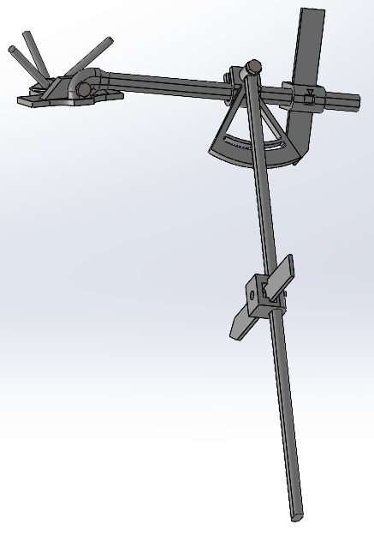

Figure 1: Vue générale du dispositif

Les deux parties s’assemblent pour la phase de pointage et se séparent pour la phase d’enregistrement.

Ci suit, la liste de pièces du dispositif avec leur utilité et leur dimension.

1. **Socle des marqueurs :**

Cette pièce est la base du dispositif. Sur cette dernière viennent se fixer les marqueurs réfléchissants, pour la détection, et le dispositif de pointage.

Symétrique, en forme de T, elle se place sur l’acromion avec un de ces bords inférieur coïncidant avec l’angle acromial.

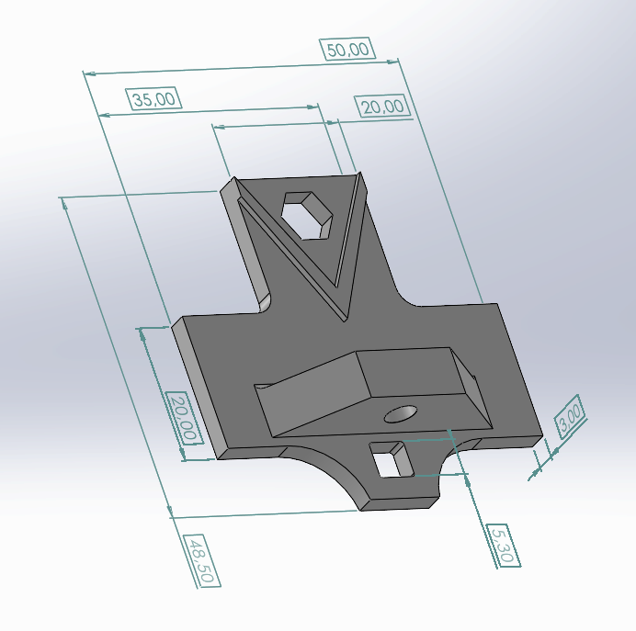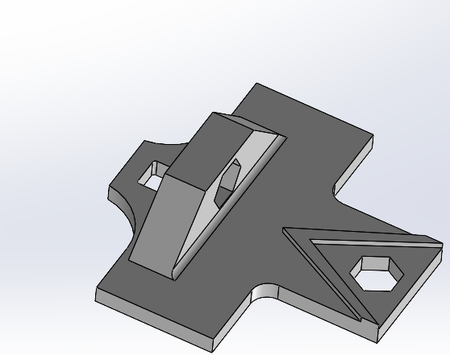

Insert pour baguette 1

Angle coïncidant avec AA

Renfort pour le serrage de la baguette 1

Emplacement des marqueurs

Emplacements pour vis et boulon M4

Figure 2: Plan du socle

1. **Marqueurs :**

Cette pièce, à base tétraédrique, permet de placer les marqueurs réfléchissants dans une disposition facilitant la détection et la reconstruction de la cinématique. Elle se place et se serre sur le socle. Les trois marqueurs sont numérotés dans un ordre précis et sont appelés M1, M2 et M3.

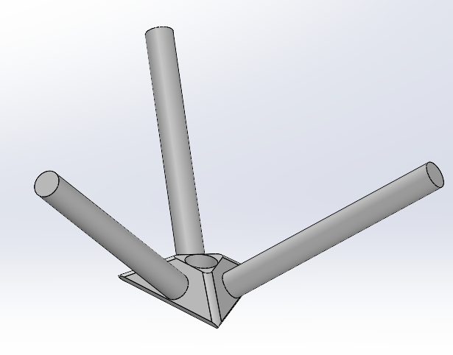

Dégagement pour vis M4

**35 mm**

**20 mm**

**Ø3.86 mm**

Figure 3: Marqueurs

**M1**

**M3**

**M2**

1. **Baguette 1**

Cette baguette se fixe et se serre sur le socle. Elle permet le placement de l’équerre et de la bague de pointage 1. Elle a une inclinaison de 10° par rapport au plan horizontal du socle.

C’est le retrait de cette pièce du socle qui permet de séparer les deux parties du dispositif.

Son placement doit coïncider avec l’épine scapulaire, de sorte que la pointeur 1 puisse atteindre TS.

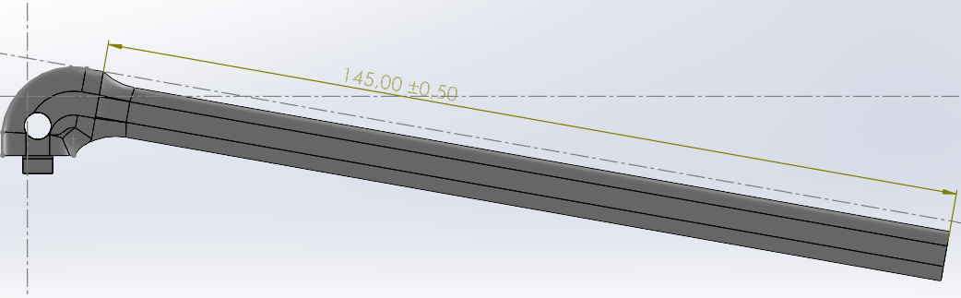

**10°**

Dégagement pour vis M4

Ergo pour le placement dans socle

Figure 4: Baguette 1 (Vue droite)

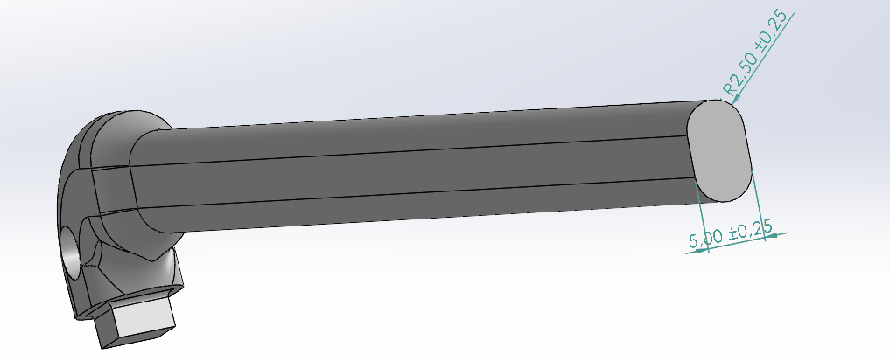

**5mm**

**3.5 mm**

Figure 5: Baguette 1 (Vue de profil)

Une règle papier se colle sur cette dernière pour relever la position de la bague de pointage et de l’équerre. L’extrémité de cette règle doit coïncider avec le bout de la baguette.

1. **Equerre**

L’équerre, sur laquelle vient se placer la baguette en liaison pivot, est inclinée de 33.6° par rapport au plan vertical du socle. Elle est en liaison glissière blocable avec la baguette 1. De plus, elle permet aussi à la baguette d’avoir une certaine inclinaison par rapport à sa normale. Sa géométrie fait que la baguette 2 peut atteindre AI. Son blocage s’effectue par un serrage d’une vis et d’un boulon. Elle est construite avec un jeu de 0.5mm pour pouvoir s’insérer dans la baguette 1.

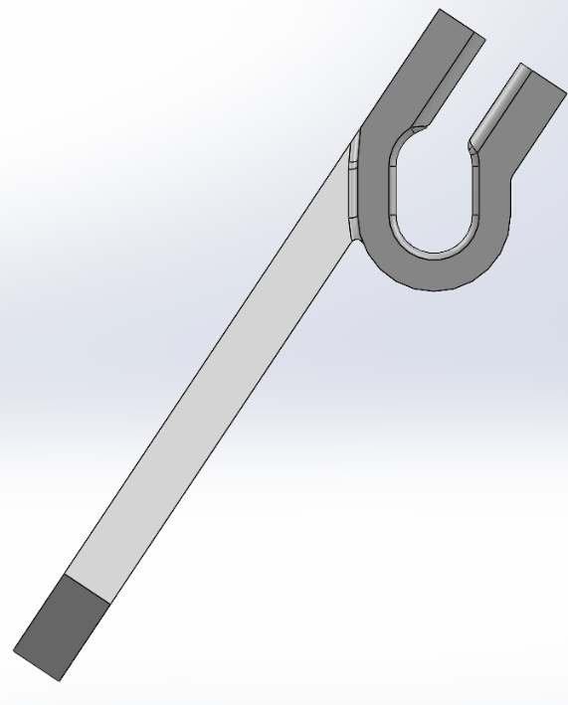

**3.5mm**

**R=2.75mm**

**33.6°**

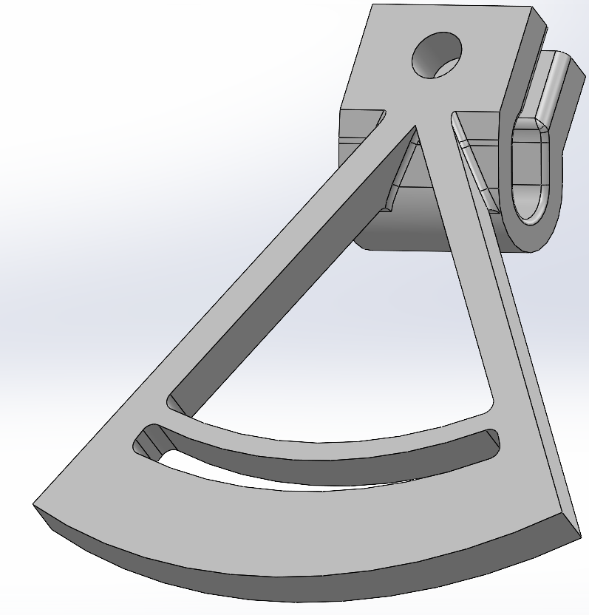

**25°**

Dégagement pour vis M4, insert pour boulon au dos

Figure 6: Equerre, vue en perspective et vue latérale. L’angle représenté sur la vue en perspective est l’angle d’inclinaison de la baguette 2. Celui représenté sur la vue latérale est celui de l’inclinaison du plan de l’équerre par rapport à la normale de la baguette 1.

1. **Baguette 2**

La baguette 2, en liaison pivot avec l’équerre, permet au pointeur 2 d’atteindre AI. Une règle papier se colle sur cette dernière afin de relever la position de la bague de pointage 2.

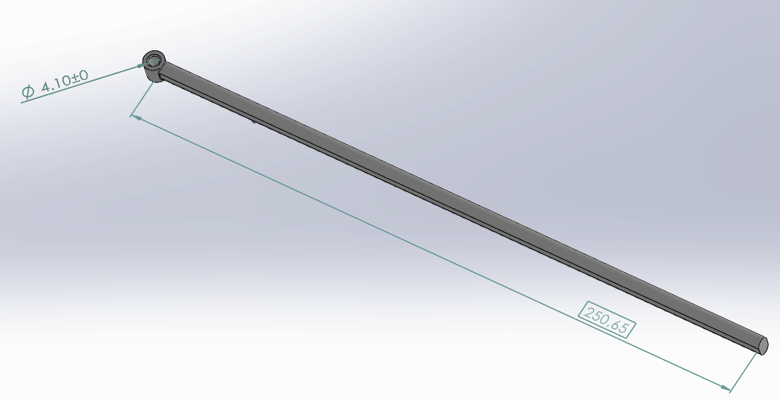

Figure 7: Baguette 2

Cette baguette peut être raccourcie (en la coupant) pour ne mesurer que 19cm, ce qui est suffisant.

1. **Bagues de pointage 1 et 2**

Ces bagues, en liaison glissière avec les baguettes 1 et 2 permettent aux pointeurs d’atteindre AI et TS. Elles peuvent se bloquer et par là même bloquer le pointeur. Ce blocage se réalise grâce à une vis qui vient plaquer le pointeur sur la baguette.

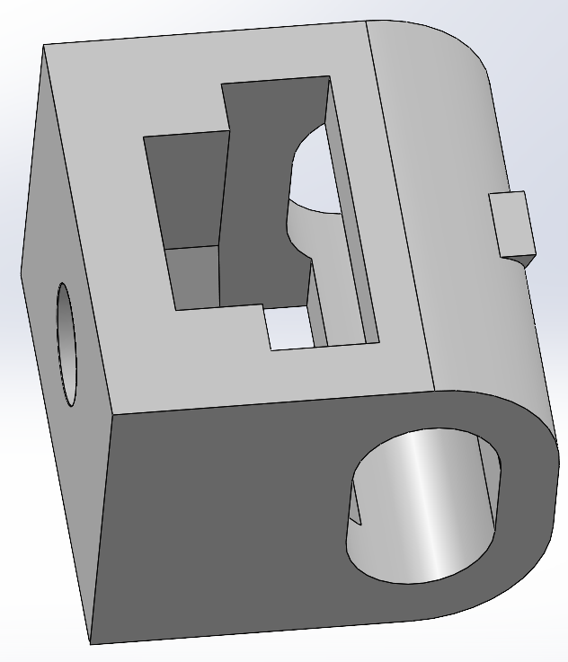

**16.8mm**

**4 mm**

Trou pour vis M4 et insert pour boulon

La découpe de la pièce est faite de sorte à ce que le pointeur se plaque sur la baguette

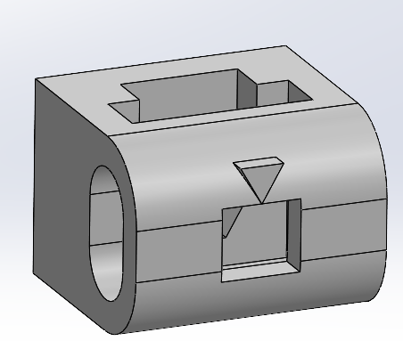

**R=2.75mm**

**13.3mm**

**17.5mm**

Insert pour le pointeur

**12.6 mm**

Figure 8: Bague de pointage

1. **Pointeurs 1 et 2**

Ces pièces servent à pointer AI (pointeur 1) et TS (pointeur 2). Une règle papier vient se coller sur ces derniers pour relever leur position par rapport aux baguettes.

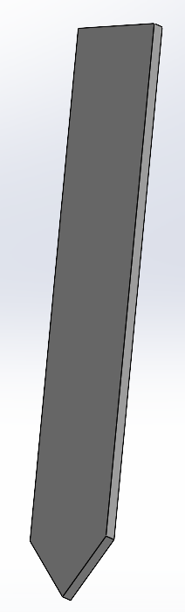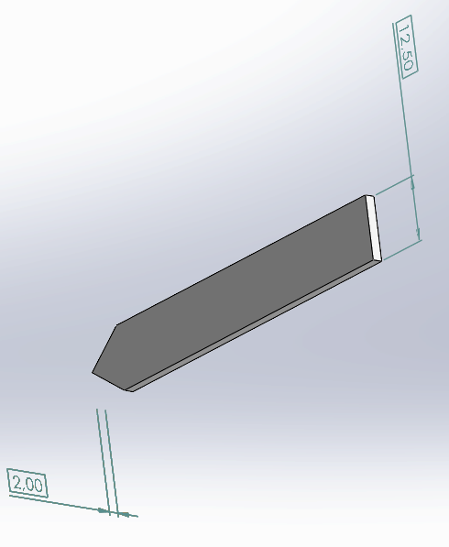

**80mm**

Figure 9: Pointeur

En plus de ces pièces imprimées il est nécessaire de fournir des vis et des boulons pour le montage de la pièce.

1. **Liste de la visserie à fournir**

* 3 Vis M4 à tête hexagonale de longueur minimale 25mm.
* 2 Vis M4 à boulons tête hexagonale
* 3 écrous M4 hexagonaux
* 2 boulons M4 à tête papillon

# Montage

Le montage de la pièce s’effectue de la sorte :

* Insérer les pointeurs dans les bagues dans le trou prévu à cet effet puis mettre l’écrou dans l’emplacement prévu avant de serrer avec une vis à boulon.

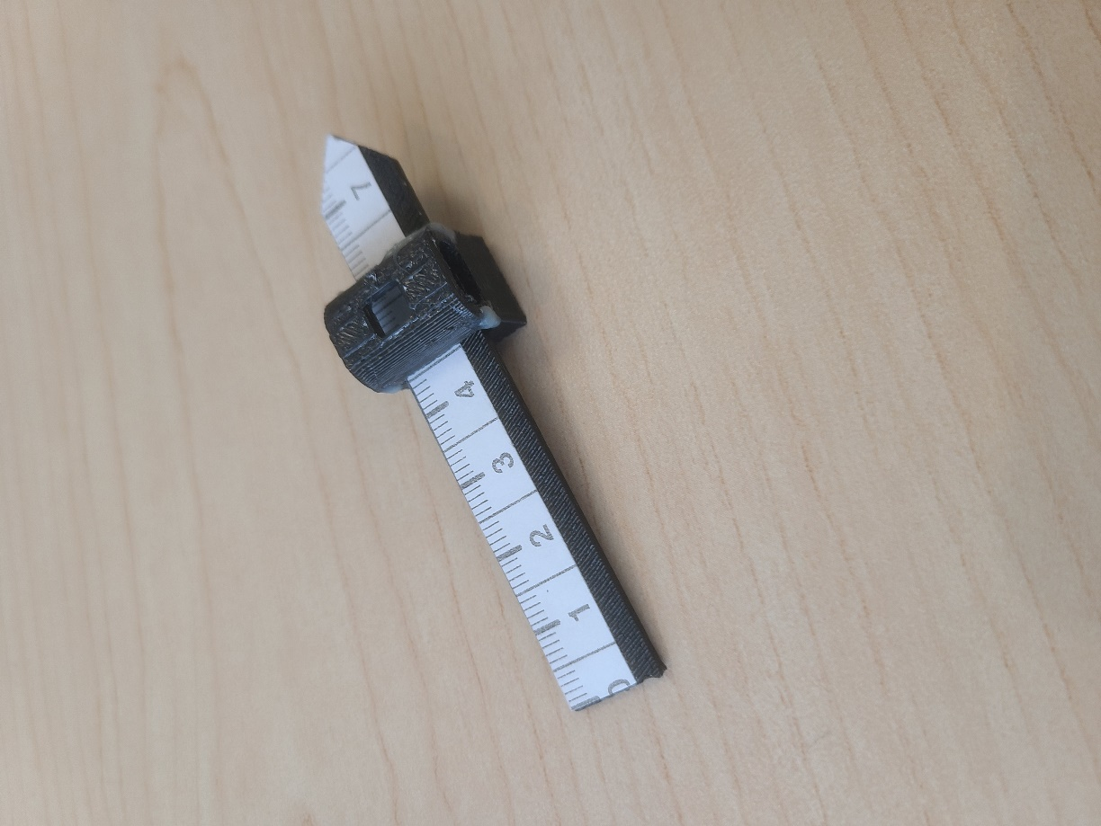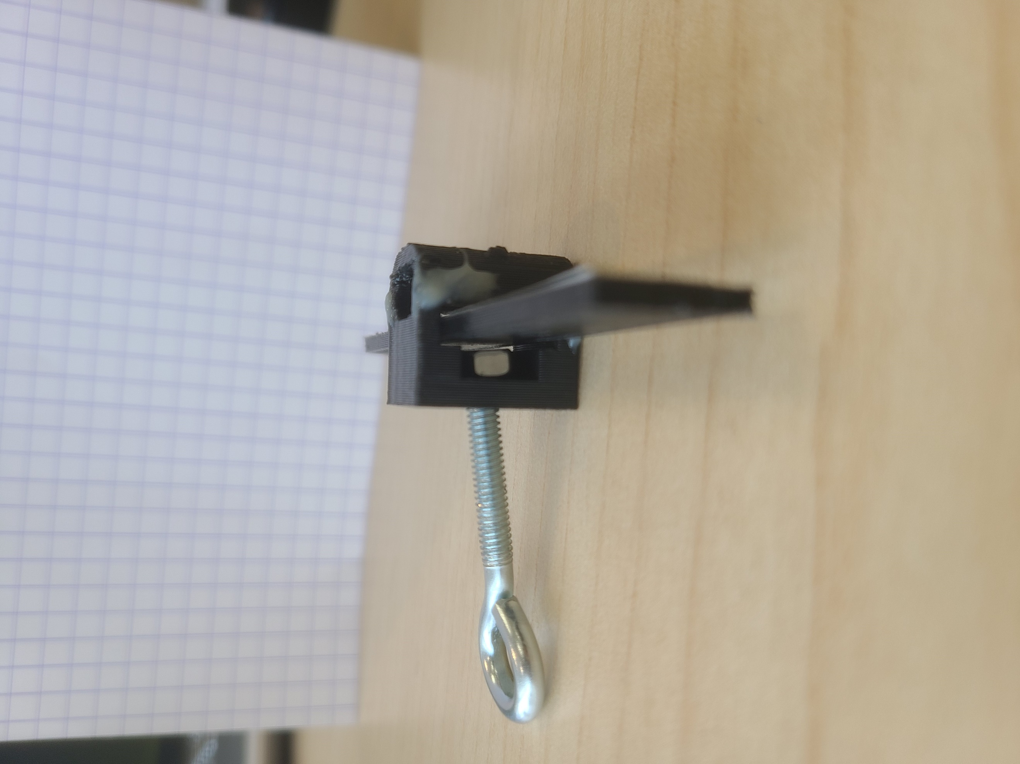

Insertion du boulon et de la vis dans leur emplacement

Figure 10: Etape 1

* Insérer chaque bague sur les baguettes.

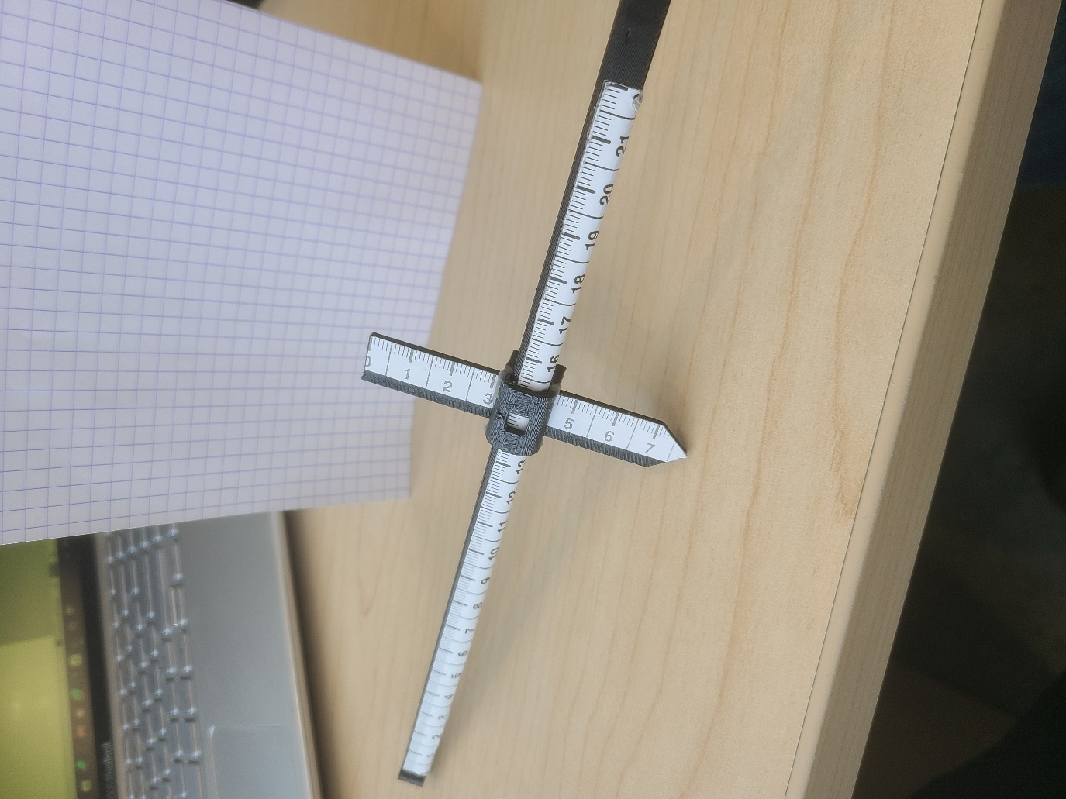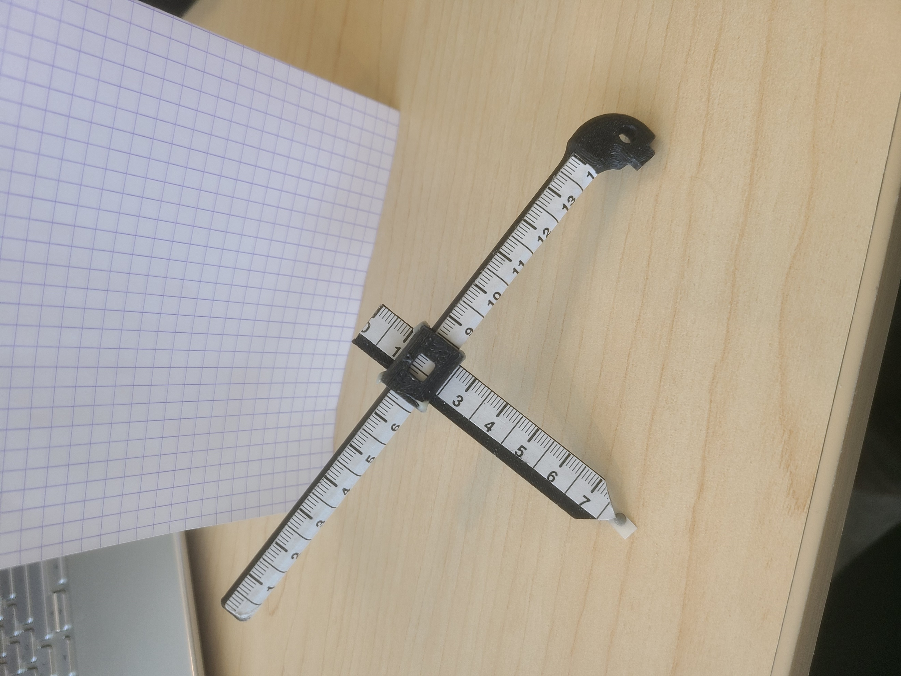

Figure 11: Etape 2 : Les bagues s'insèrent sur chacune des baguettes

* Insérer l’équerre sur la baguette 1, mettre une vis à tête hexagonale dans l’emplacement de l’équerre. Placer la baguette 2 sur la vis et serrer le tout avec un boulon à tête papillon.

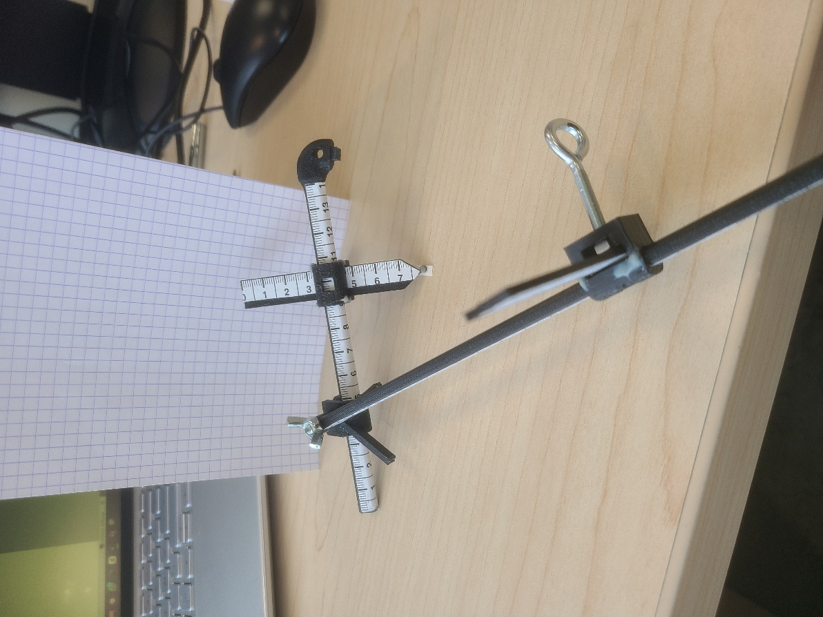

Insertion de l’équerre et de la baguette 2. Serrage avec boulon papillon

Figure 12: Etape 3 (l’équerre a été découpée pour modifications)

* Placer les marqueurs dans leur emplacement sur le socle et les serrer avec une vis à tête hexagonale et un écrou. Faire de même avec la baguette et serrer avec le boulon à tête papillon.

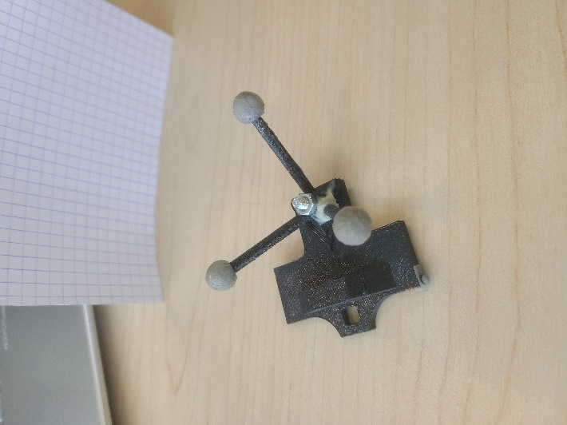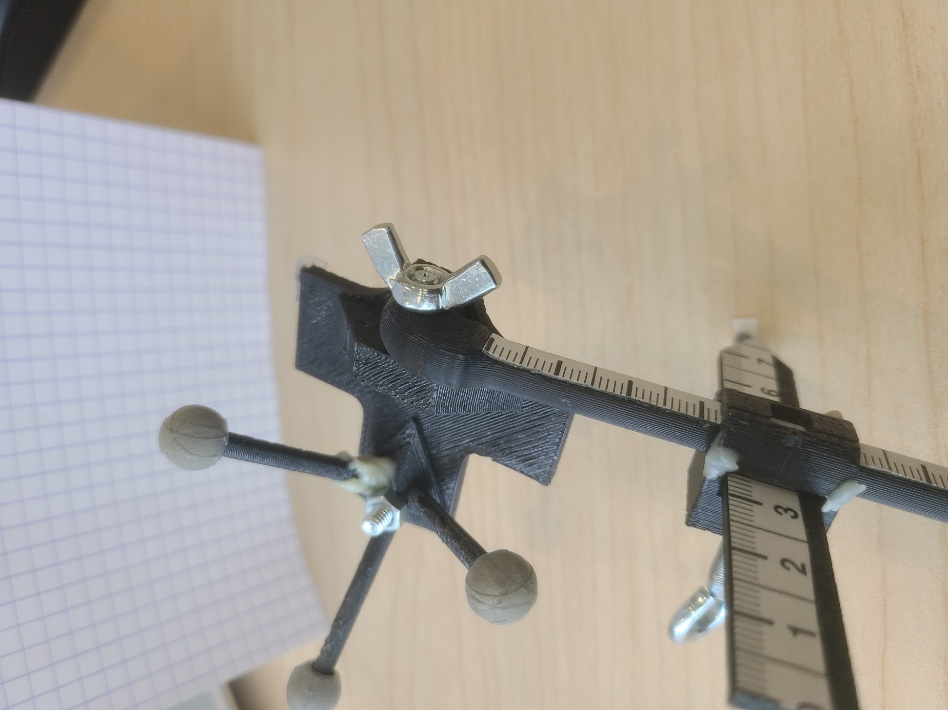

Figure 13: Etape 4

***Nota : Le dispositif est symétrique. Il suffit de changer la baguette 1 de côté lors de son placement sur le socle et de mettre l’ensemble des pièces dans l’autre sens pour modifier la configuration (droite ou gauche).***

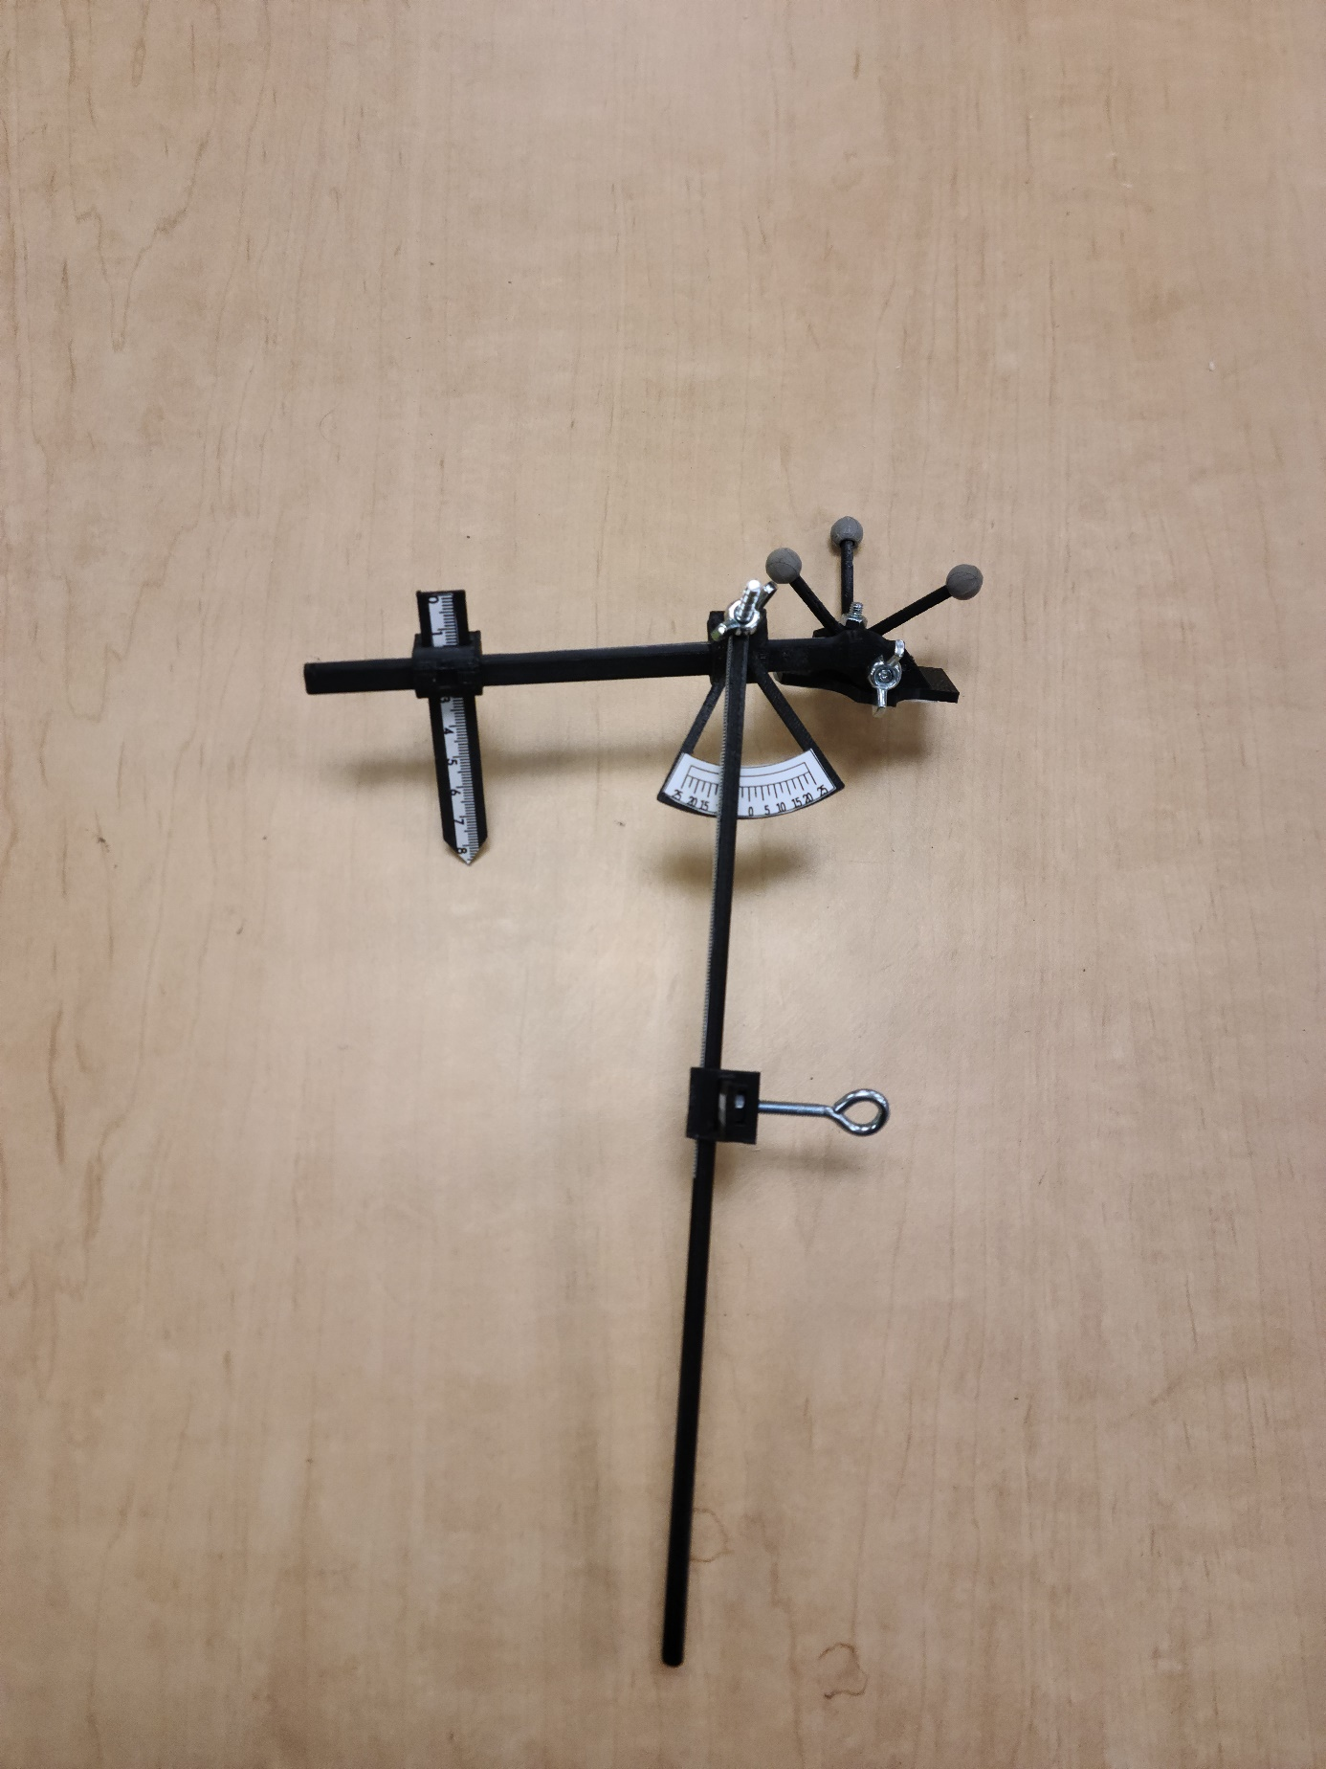

Figure 14: Pièce montée, configuration droite

# Procédure d’essai

Voici le déroulé de la procédure pour réaliser un essai avec le dispositif.

Monter le dispositif en configuration gauche ou droite selon la scapula testée. Placer le socle sur l’acromion à l’aide de bande adhésive. Faire coïncider le coin postéro-latéral extérieur du socle avec AA.

La baguette 1, suit l’épine scapulaire.

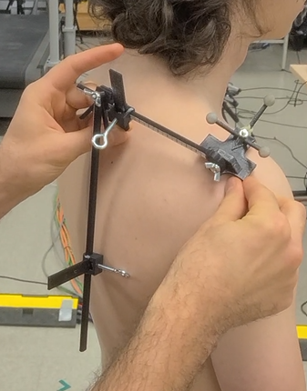

Faire coïncider AA avec le coin postéro-latéral extérieur du socle

Figure 15: Placement du dispositif

Palper le patient pour trouver AI et TS puis pointer ces points à l’aide des pointeurs et relever l’ensemble des données utiles :

* Mesures sur les pointeurs : relever la distance **au-dessus de la bague de pointage***(lp1 et lp2).*
* Mesure sur les baguettes : relever la distance dans les trous prévus à cet effet *(lb1 et lb2).*
* Equerre : relever l’angle à l’aide en précisant la disposition gauche ou droite de la normale ; relever le placement de l’équerre sur la baguette 1 **à droite de l’équerre** *($α_{2}$**et leq)*.

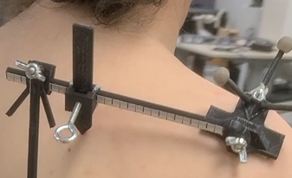

Effectuer la mesure de l’équerre et de la bague 1 toujours vers le socle

Figure 16: Mesures de lb1 et leq

Entrer ces données dans le programme de post traitement sous la forme suivante (il suffit d’entrer lb1, lp1, lp2, lb2, leq et α2. Le reste est calculé automatiquement.) :

* pos_AI = [±5.69, - (73.35 – lp2), lb2 + 3.35, 1] (+si config droite, - sinon)
* pos_TS = [- (140 – lb1), -(73.35 – lp1), ±5.69, 1] (+si config droite, - sinon)
* Entrer aussi la valeur de α2 et - leq (sous l’appellation « alpha_deux » et« l »dans le programme).

*Nota : se référer aux plans de la pièce pour visualiser les emplacements de mesure.*

*Nota : Les corrections apportées aux mesures tiennent compte de l’emplacement des origines des repères.*

* Retirer l’ensemble des pièces dédiées au pointage pour ne laisser que le socle et les marqueurs.
* Effectuer les essais puis exporter les données pour les post-traiter.

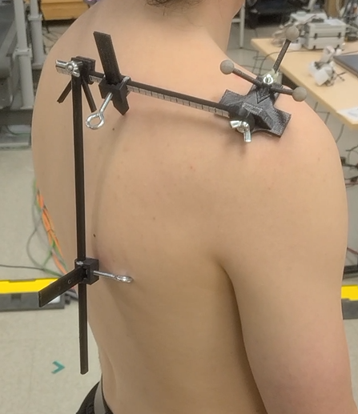

Figure 17: Mesures à effectuer

Effectuer les mesures des pointeurs au-dessus des bagues

Effectuer la mesure de la bague 2 vers l’équerre

# Plans de la pièce

**La pièce est en configuration droite. Les plans sont en vue de dessus, de face et de droite respectivement.**

Sur les plans sont définis les angles et longueurs remarquables de la pièce ainsi que la numérotation des marqueurs (utile pour la labélisation). **Les marqueurs sont numérotés en rouge, cet ordre doit toujours être respecté lors de la labélisation des points.**

Les trois marqueurs doivent garder cette même numérotation quelle que soit la configuration. M1 : marqueur le plus à gauche ; M2 : marqueur le plus à droite ; M3, marqueur le plus éloigné (considérations valables lorsque l’on regarde le patient de dos avec le socle déjà placé).

**Toutes les données à relever par le praticien sont en vert. Le reste est en noir et il s’agit de données pré-enregistrées.**

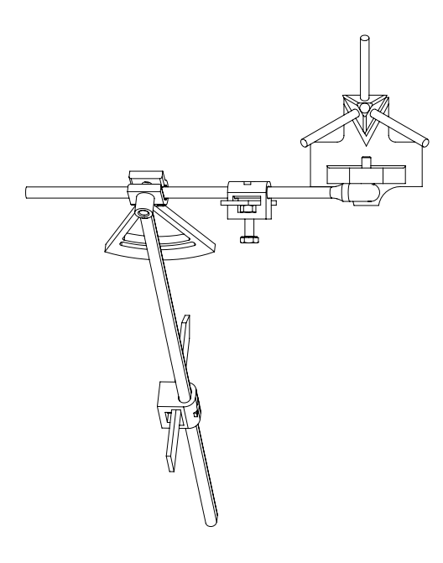

Figure 18: Plan de la pièce, vue de dessus

**leq**

**M2**

**M3**

**M1**

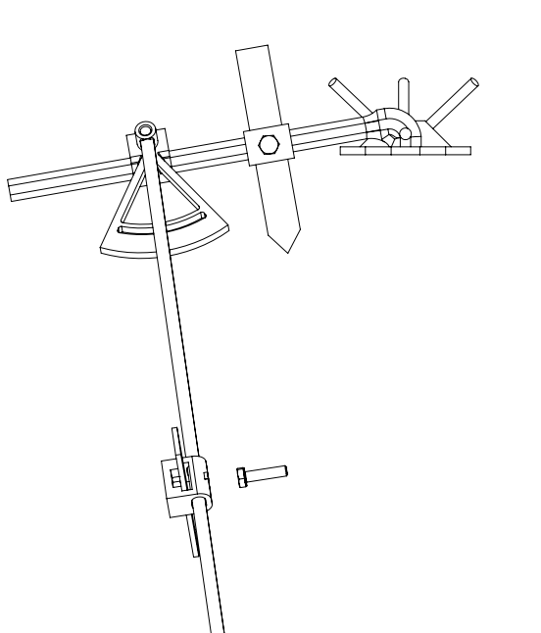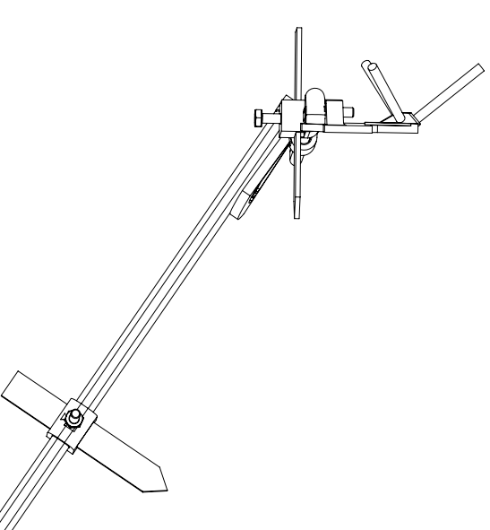

Figure 19: Plan de la pièce, vue de face

$$-α_{2}$$

**lb1**

$α_{2}$ est l’angle entre la baguette 2 et la normale (en pointillés) sur l’équerre. Il est positif dans le sens trigonométrique.

**lp2**

**lb2**

**lp1**

$$β$$

$$α_{1}$$

Figure 20: Plan de la pièce, vue de droite

# Matrices homogènes de passage

Voici les matrices homogènes de passage qui sont utilisées dans le code python du programme de post-traitement. Elles sont stockées dans un fichier .JSON.

**Disposition droite :**

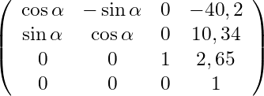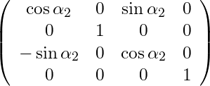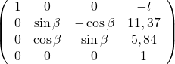

**Disposition gauche :**

$$\left[1Ta\right]=$$ $$\left[3T2\right]=$$ $$\left[2T1\right]=$$